《德系精工四部曲》
广 告 主：西门子家电
所属行业：家电
执行时间：2020.09.14-09.28
参选类别：电商营销类
营销背景
行业洞察：
作为当代生活方式的变革者，如何让更多消费者高效享受“懒”生活，并以新零售的创新模式抢占大家电行业这一高潜力，市场渗透率空间巨大的行业，成为诸多家电品牌的思考与使命所在。
追求精致生活与新潮感的精致新中产，已成为新消费时代的主力人群。
品牌背景：
西门子家电始终致力于为消费者提供尖端卓越的家居体验，以不断创新的原创设计实现不断突破自我的精益求精。
品牌年轻用户占比近6成，但对品牌“德系精工”的感知有待加深。
品牌挑战：
如何抓住与品牌价值观契合的精致新中产人群；
如何向年轻TA强化品牌可感的“德系精工”心智。
营销目标
销售表现：官方旗舰店较日常销售达成30倍爆发；
人群沉淀：人群资产增量较2019年双11增长20%；
核心人群：精致新中产人群较日常增长100%。
策略与创意
活动创意：西门子携手精工明星井柏然，带来精益求精的价值观碰撞。以追求极致完美的态度，呵护为每个细节认真的生活态度。
营销策略：建立精工认同感-探索新潮高精范-占领全域内容霸屏-开拓线下新渠道
西门子超品日活动，以态度、体验、传播全方位吸引精致新中产。
https://v.qq.com/x/page/o32224x9lib.html
执行过程/媒体表现
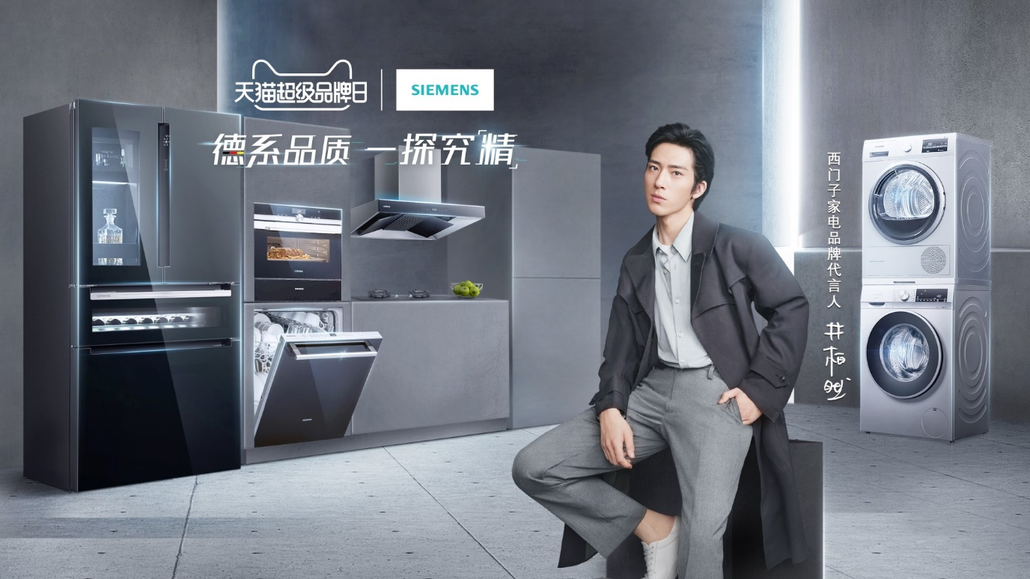
营销策略1：建立精工认同感
① 精工明星代言：精益求精的井柏然，化身西门子超品日精工神探。以井柏然对于生活和工作精益求精的态度，与西门子品牌追求极致的价值观碰撞，强化品牌的精工形象。
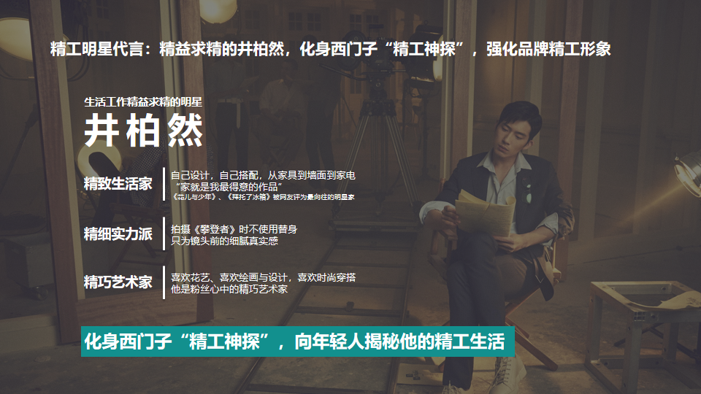
② 明星资源应用：超品日明星井柏然悬疑视频7连更，带动超品期间品牌圈粉与会员吸纳，井柏然悬疑新作引爆社交媒体，总曝光量3.7亿。官旗店铺新增粉丝近60万，同比增长57倍，新增会员8万，同比增长10倍。
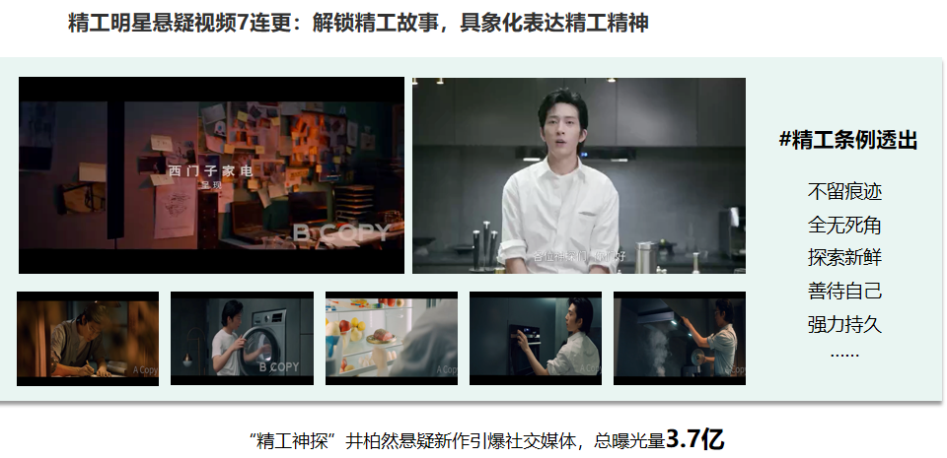
③ 社交媒体巨量曝光：微博、抖音、优酷、网易等主流社交媒体巨量曝光，吸引更多“精工”认同感人群，深化品牌“德系精工”心智。
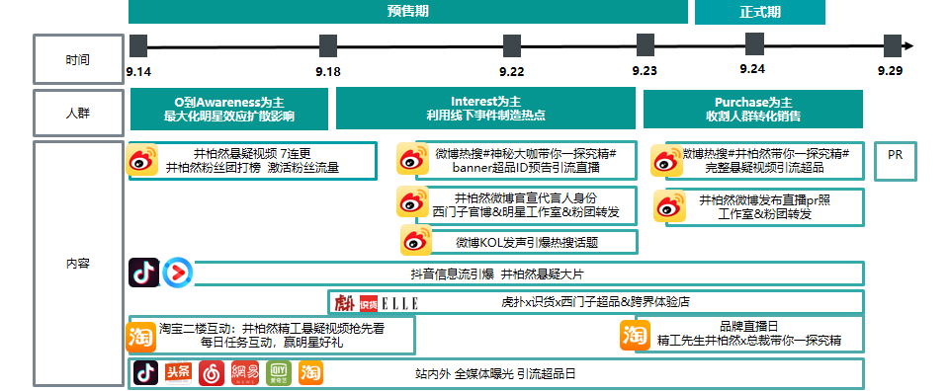
④ 统一风格的品质感明星素材承接：超品日KV、产品素材、超品日历以及承接页等视觉均为灰色品质感素材，以视觉内容与消费者互动，强化目标人群对品牌精工品质感知。

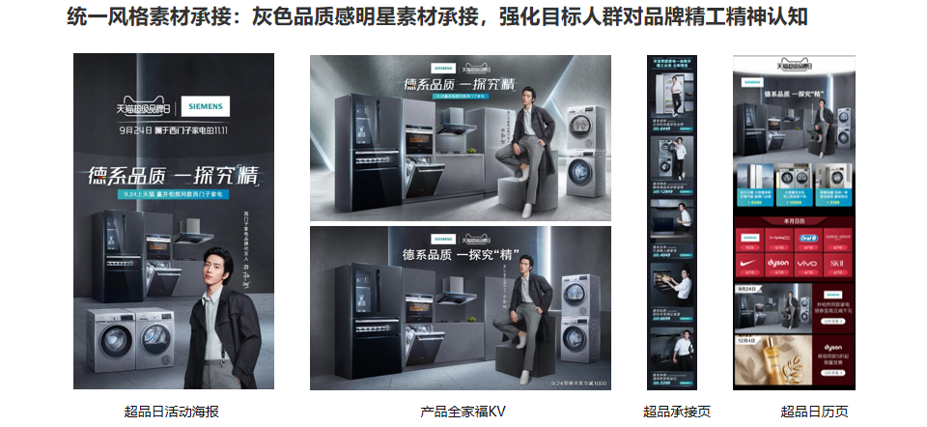
营销策略2：探索新潮高精范
① 线上跨界内容种草：虎扑是年轻体育爱好者的大本营。品牌以持续的“精工”主题内容发布，点燃年轻人群对于高精生活的向往；家居廊作为品味居家必选杂志，西门子发布“高精”，强势定向圈粉高精人群。
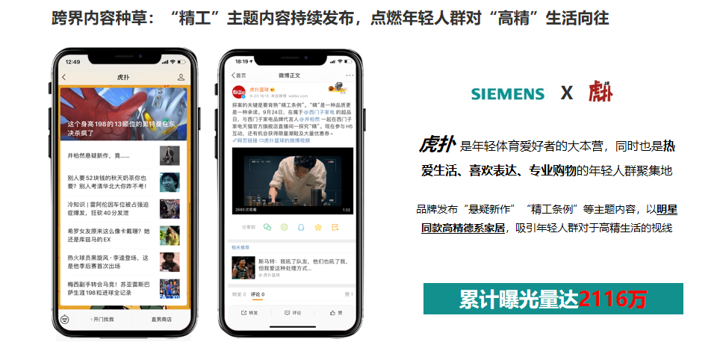
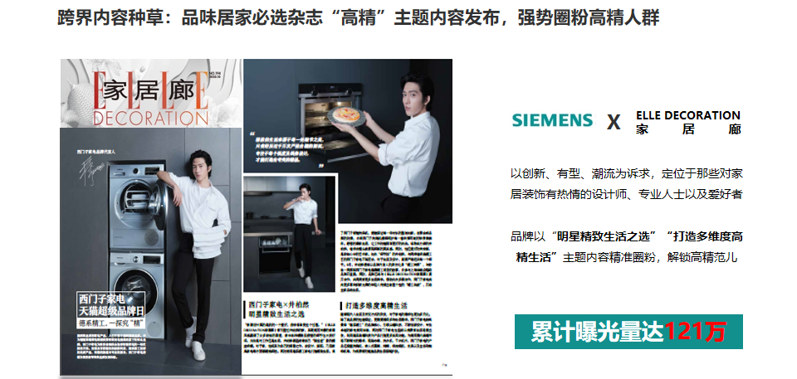
② 全新超品手办：精工神探（井柏然）亲身参与手办设计，并在悬念视频中露出，引发粉丝互动。高精制作+新潮手办玩法引爆年轻TA圈层。
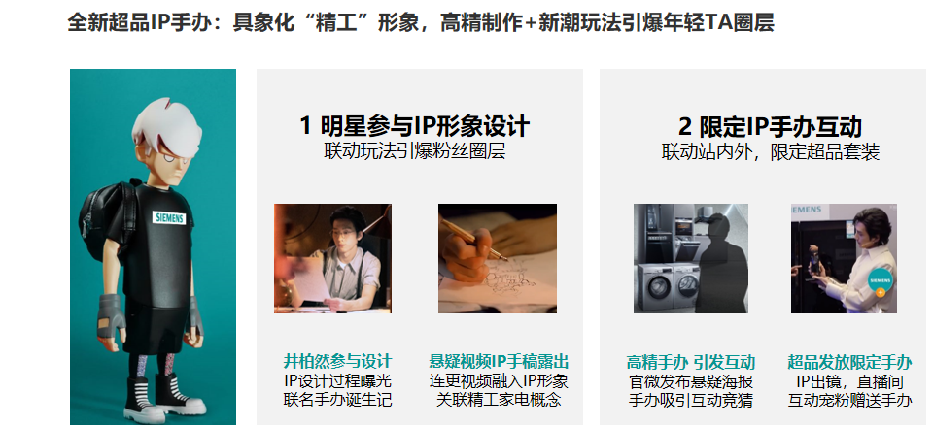
③ 线下跨界网红店：线下跨界网红体验店聚集超品IP手办展+明星产品体验。超品限定手办线下吸睛，具象化精工形象。明星产品线下展示，以新潮清洁法呵护限量款球鞋色泽。
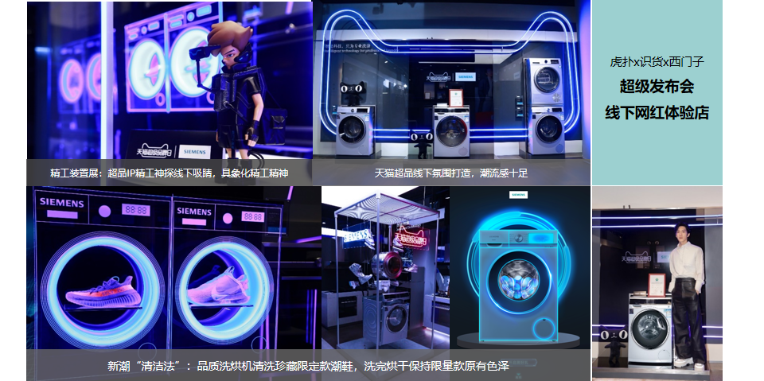
④ 品牌直播日引爆：品牌总裁与明星精工神探（井柏然）同台，探索德系精工生活的奥秘。基于精工生活方式的认同，将明星粉丝转化为品牌粉丝。观看量300万+，互动量600万+，创品牌与大电行业历史新高，稳居品牌大电直播总榜TOP1。

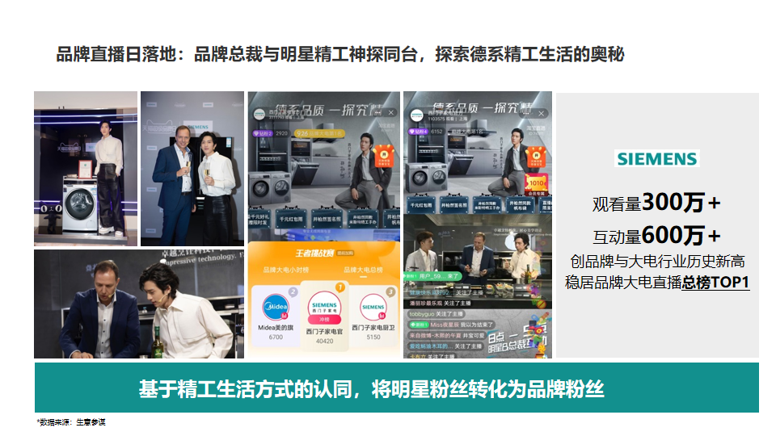
营销策略3：占领全域内容霸屏
① 全域投放：超品期间，品牌全域媒体矩阵式布局。从抖音、微博、虎扑、爱奇艺、高德等主流社交平台到淘宝站内直通车、钻展、超级推荐等资源位的巨量曝光，最大化活动势能，锚定引爆促进销售爆发。
② 全链路打通：高效利用站内站外资源，通过序列化投放，实现消费者链路的层层击穿。总曝光2.2亿，总点击500万，CTR远超行业水平。
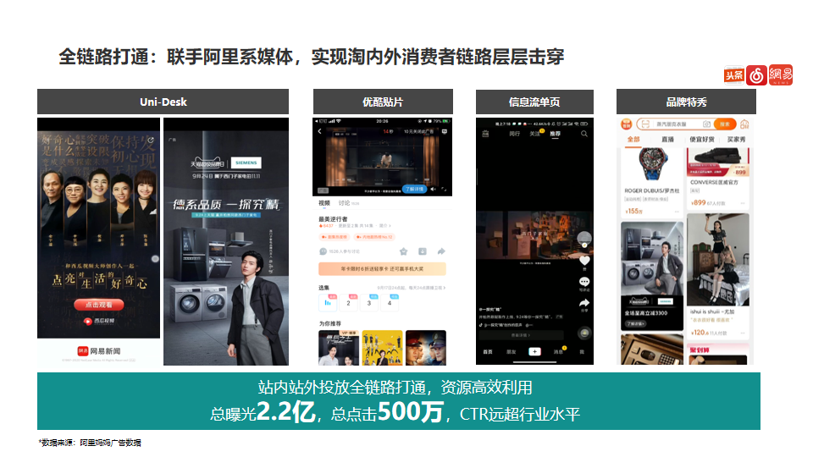
营销策略4：开拓线下新渠道
联手天猫优品开拓线下新渠道：联合天猫优品全链路智慧零售模式，面向县域消费者拓宽品牌影响力，将品牌德系精工品质变得可视可感，最终达成555万渠道销售。
营销效果与市场反馈
销售表现：官方旗舰店较日常销售达成50倍爆发；
人群沉淀：人群资产增量较2019年双11增长50%；
核心人群：精致新中产人群较日常增长150%。

